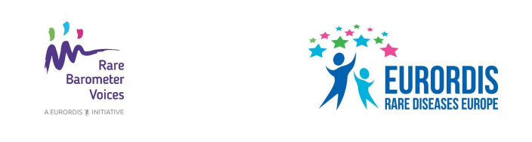
Subject: Vyjadrite sa k starostlivosti poskytovanej pri Vašom ochorení!
Pozývame Vás, aby ste sa zúčastnili nového prieskumu Rare Barometer H-CARE a vyjadrili sa k zdravotnej starostlivosti poskytovanej pri Vašom zriedkavom ochorení.
Kliknite sem, ak sa chcete zúčastniť tohto krátkeho prieskumu. Prieskum je k dispozícii v 23 jazykoch pre každého z ktorejkoľvek krajiny na svete, kto trpí zriedkavým ochorením, ako aj pre jeho príbuzných a opatrovníkov. Vyplnenie prieskumu by nemalo trvať viac ako desať minút. Prieskum sa ukončí 29. marca 2020.
Ide o neziskovú iniciatívu, ktorú založili štyri európske referenčné siete pre ochorenia obličiek, respiračné ochorenia, choroby močovej a pohlavnej sústavy a syndrómy geneticky podmienených rizík vzniku nádorov, a to za podpory aliancie EURORDIS Rare Barometer Voices. Do týchto virtuálnych sietí sa zapájajú poskytovatelia zdravotnej starostlivosti z celej Európy, ktorí zabezpečujú cezhraničný prenos lekárskych skúseností, aby pacienti nemuseli cestovať do zahraničia. EURORDIS-Rare Diseases Europe
je mimovládna pacientska aliancia združujúca viac ako 800 organizácií pacientov so zriedkavými ochoreniami z viac ako 70 krajín.
Otázky, napríklad o tom, či pri liečbe máte možnosť voľby, či okrem fyzickej starostlivosti dostávate
aj emocionálnu, a Vaše skúsenosti s následnou starostlivosťou po návšteve zdravotníka, nám umožnia lepšie zmerať a pochopiť vašu spokojnosť s poskytovanou zdravotnou starostlivosťou. Váš názor pomôže nemocniciam, ktoré patria do európskej referenčnej siete, poskytovať lepšiu starostlivosť o Vás, respektíve o osobu, o ktorú sa staráte. Viac informácií o tomto prieskume nájdete tu.
V prípade účasti vás budeme informovať o výsledkoch prieskumu. Výsledky budeme tiež zdieľať s ľuďmi na rozhodujúcich pozíciách, s cieľom dosiahnuť pozitívne zmeny pre osoby so zriedkavými chorobami.
Vaše kontaktné údaje budú uchovávané na zabezpečenom mieste, ku ktorému má prístup iba výskumný tím. Všetky poskytnuté informácie sú maximálne dôverné a anonymizované a sú v súlade so všeobecným nariadením o ochrane údajov (GDPR).
Vopred ďakujeme za Vašu účasť. Čím viac ľudí sa zapojí a podelí o svoje skúseností, tým silnejšie bude znieť náš hlas!

